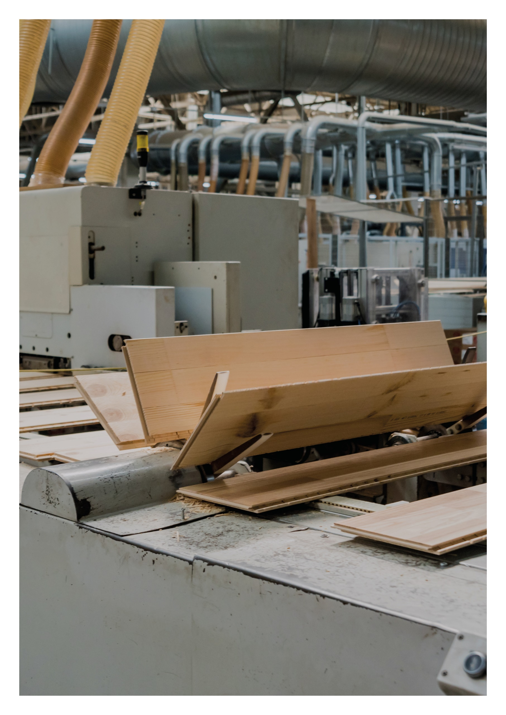

Esimerkkilaskelma
Ruuviliitoksen lujuus ja jäykkyys
31.01.2022
Sisällys

1 LÄHTÖTIEDOT 3
2 KUORMAT 3
3 MATERIAALI 3
4 MITOITUS 4
4.1 LEIKKAUSKESTÄVYYS 4
4.2 LIITOKSEN HALKEAMIS- JA RIVILEIKKAUTUMISKESTÄVYYS 5
4.3 LIITOSSIIRTYMÄ 5

LÄHTÖTIEDOT

Rakennuspaikka: Helsinki
Rakenne: LVL-seinäelementtien välinen puoliponttisauma
Seuraamusluokka: CC2
Normit: Puurakenteet: RIL 205-1-2017, SFS EN 1995-1-1,
Kuormat: RIL 201-1-2017, SFS EN 1990, SFS EN 1991-1-1, SFS EN 1991-1-3 ja SFS EN 1991-1-4

KUORMAT
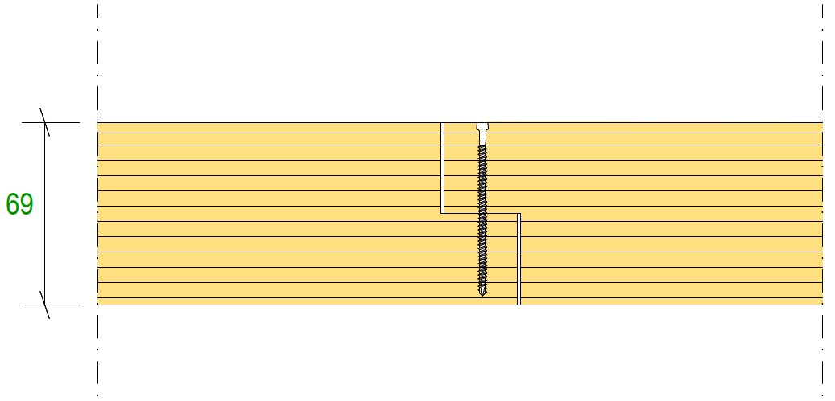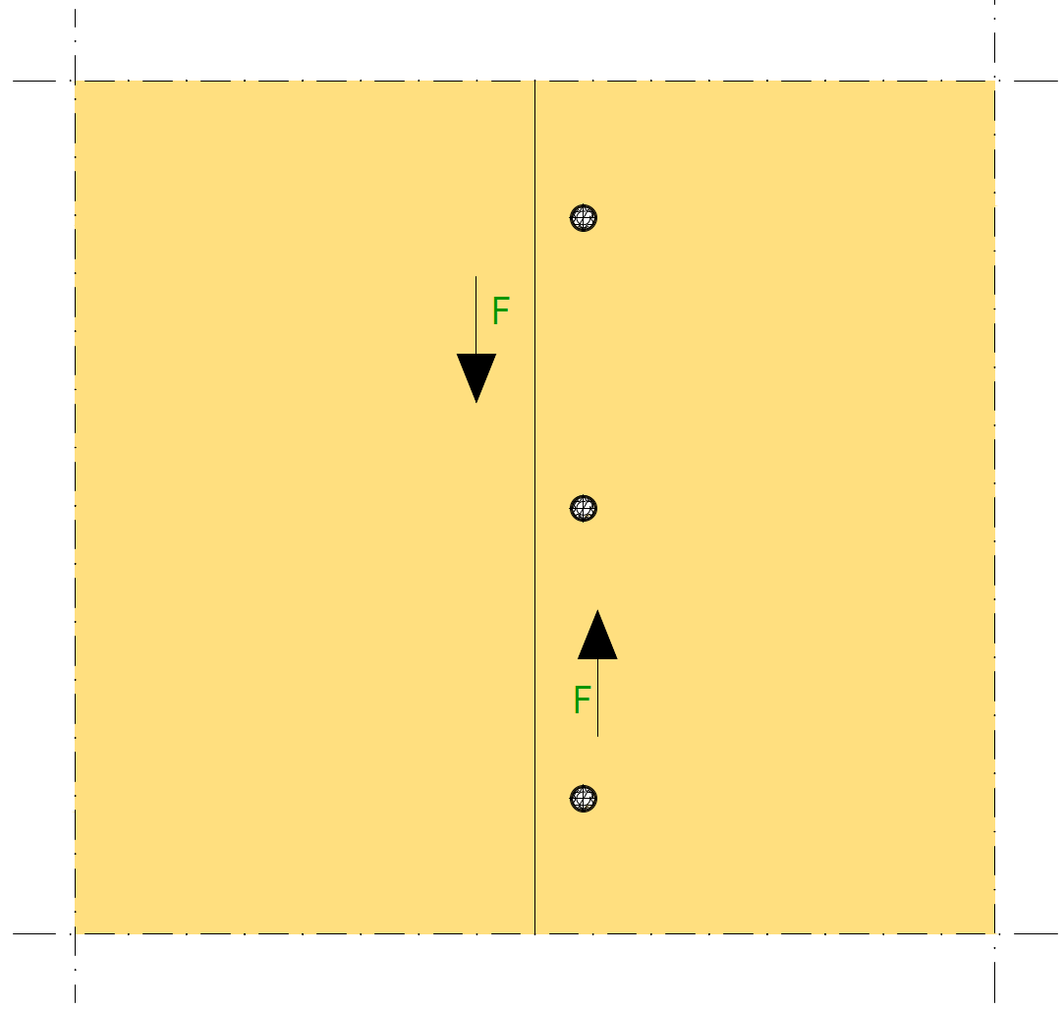
Tarkastellaan LVL-seinäelementtien välistä puoliponttisauman ruuviliitosta.
VOIMASUUREET:
Liitosta rasittaa sauman suuntainen leikkausvoima:
$F_{k}=5,0 kN$ (käyttörajatila)
$F_{d}=7,5 kN$ (murtorajatila)

MATERIAALI
Puutavara LVL Stora Enso X-laatu (paksuus 69 mm)
Aikaluokka: keskipitkä
Käyttöluokka: 1
aika- ja käyttöluokka kerroin, $k_{mod}=1,1$
Liitoskestävyyden osavarmuusluku, $γ_{M}=1,3$
Ominaistiheys, $ρ_{k}=480kg/m^{3}$
Ruuvien lukumäärä (liitinväli 120 mm), $n=\frac{1000mm}{120mm}=8,33$ kpl/m
Ruuvi: 5 x 65
pituus, $l=65 mm$
halkaisija, $d=5 mm$
kierteisen osan pienin halkaisija, $d_{1}=3,4 mm$
tehollinen halkaisija, $d_{ef}=1,1×d_{1}=1,1×3,4 mm=3,74 mm$
vetolujuus, $f_{u}=800MPa$

MITOITUS

LEIKKAUSKESTÄVYYS

Määritetään leikkauskestävyyden ominaisarvo leikkaustasoa ja liitintä kohden.
$F_{v,Rk}=min\left\{\begin{aligned}f_{h,1,k}t_{1}d \\ f_{h,2,k}t_{2}d \\ \frac{f_{h,1,k}t_{1}d}{1+β}\left[\sqrt{β+2β^{2}\left[1+\frac{t_{2}}{t_{1}}+{\left(\frac{t_{2}}{t_{1}}\right)}^{2}\right]+β^{3}{\left(\frac{t_{2}}{t_{1}}\right)}^{2}}-β\left(1+\frac{t_{2}}{t_{1}}\right)\right] \\ 1,05\frac{f_{h,1,k}t_{1}d}{2+β}\left[\sqrt{2β\left(1+β\right)+\frac{4β\left(2+β\right)M_{y,Rk}}{f_{h,1,k}dt_{1}^{2}}}-β\right] \\ 1,05\frac{f_{h,1,k}t_{2}d}{1+2β}\left[\sqrt{2β^{2}\left(1+β\right)+\frac{4β\left(1+2β\right)M_{y,Rk}}{f_{h,1,k}dt_{2}^{2}}}-β\right] \\ 1,15\sqrt{\frac{2β}{1+β}}\sqrt{2M_{y,Rk}f_{h,1,k}d}\end{aligned}\right.$ ,
jossa
- Reunapuristuslujuuden ominaisarvot:
$f_{h,1,k}=0,082×ρ_{k}×d_{ef}^{-0,3}=0,082×480×{3,74}^{-0,3}=26,5 N/{mm}^{2}$
$f_{h,2,k}=26,5 N/{mm}^{2}$
- $β=\frac{f_{h,2,k}}{f_{h,1,k}}=1,0$ (reunapuristuslujuuksien suhde)
- Myötömomentti:
$M_{y,Rk}=0,3×f_{u}×d_{ef}^{2,6}=0,3×800×{3,74}^{2,6}=7408 Nmm$
- Ruuvin tunkeuma kannan puoleisessa puussa,
$t_{1}=\frac{69 mm}{2}=34,5 mm$
- Ruuvin tunkeuma kärjen puoleisessa puussa:
$t_{2}=l-t_{1}=65 mm-34,5mm=30,5mm$

$$F_{v,Rk}=min\left\{\begin{aligned}26,5×34,5×3,74 \\ 26,5×30,5×3,74 \\ \frac{26,5×34,5×3,74}{1+1}\left[\sqrt{1+2×1^{2}\left[1+\frac{30,5}{34,5}+{\left(\frac{30,5}{34,5}\right)}^{2}\right]+1^{3}{\left(\frac{30,5}{34,5}\right)}^{2}}-1×\left(1+\frac{30,5}{34,5}\right)\right] \\ 1,05×\frac{26,5×34,5×3,74}{2+1}\left[\sqrt{2×1×\left(1+1\right)+\frac{4×1×\left(2+1\right)×7408}{26,5×3,74×{34,5}^{2}}}-1\right] \\ 1,05×\frac{26,5×30,5×3,74}{1+2×1}\left[\sqrt{2×1^{2}\left(1+1\right)+\frac{4×1×\left(1+2×1\right)×7408}{26,5×3,74×{30,5}^{2}}}-1\right] \\ 1,15×\sqrt{\frac{2×1}{1+1}}\sqrt{2×7408×26,5×3,74}\end{aligned}\right.$$
$F_{v,Rk}=min\left\{\begin{aligned}3419 N \\ 3022 N \\ 1338 N \\ 1412 N \\ 1299 N \\ 1393 N\end{aligned}\right.=1299 N$

Yhden naulan leikkauskestävyyden mitoitusarvo:
$F_{v,Rd}=\frac{k_{mod}}{γ_{M}}×F_{v,Rk}=\frac{1,1}{1,3}×1299 N=1099 N$

Liitoksen leikkauskestävyys:
$R_{d,liitos}=n×F_{v,Rd}=8,33×1099 N=9155 N$ /m

Käyttöaste:
$\frac{F_{d}}{R_{d,liitos}}=\frac{7500N/m}{9155 N/m}×100\%=82\%$

LIITOKSEN HALKEAMIS- JA RIVILEIKKAUTUMISKESTÄVYYS
Peräkkäisten liitinten tehollinen määrä:
$n_{ef}=min\left\{\begin{aligned}n \\ n^{0,9}\sqrt{\frac{a×t}{50×d^{2}}}\end{aligned}\right.$ ,
jossa
$n=8,33$ kpl/m (puun syiden suuntaiseen riviin sijoitettujen liitinten määrä)
$d=5 mm$
$t=\frac{69 mm}{2}=34,5 mm$
$a=120 mm$
$n_{ef}=min\left\{\begin{aligned}8,33 \\ {8,33}^{0,9}\sqrt{\frac{120×34,5}{50×5^{2}}}=12,3\end{aligned}\right.=8,33$
Kaikki liittimet toimivat tehollisesti eli puu ei halkea/rivilohkea.

LIITOSSIIRTYMÄ
Liitettävien puuosien tiheydet:
$ρ_{m,1}=480 kg/m^{3}$ ja $ρ_{m,2}=480 kg/m^{3}$
Liitettävien puuosien keskimääräinen tiheys:
$ρ_{m}=\sqrt{ρ_{m,1}×ρ_{m,2}}=480 kg/m^{3}$
Ruuvin siirtymäkerroin:
$K_{ser}=ρ_{m}^{1,5}×\frac{d}{23}={480}^{1,5}×\frac{5}{23}=2286 N/mm$
Liitoksen jäykkyys (jäykkyys/m):
$K_{ser,liitos}=n×K_{ser}=8,33×2286 N/mm=19042 N/mm$
Liitossiirtymä käyttörajatilassa (hetkellinen siirtymä):
$u_{inst,liitos}=\frac{F_{k}}{K_{ser,liitos}}=\frac{5000 N}{19042N/mm}=0,263 mm$

